# سوال 1

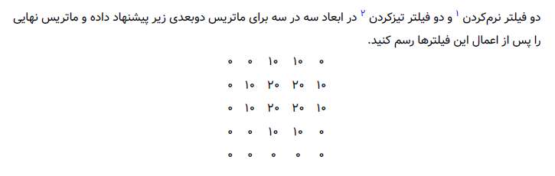

دو فیلتر برای نرم کردن و دو فیلتر برای تیز کردن را نوشتم. فیلتر اول نرم کردن یک فیلتر میانگین گیری است. فیلتر دوم نرم کردن یک فیلتر گاوسی است. فیلتر اول تیز کردن یک فیلتر لاپلاسین است و فیلتر دوم تیز کردن یک فیلتر آنشارپ مسک است. آنها را به نوبت بر این ماتریس اعمال کردم و نتیجه را در زیر رسم کردم. برای کانولوشن هم تابعی نوشتم که با حلقه for این کار را انجام دهد.**آآ**

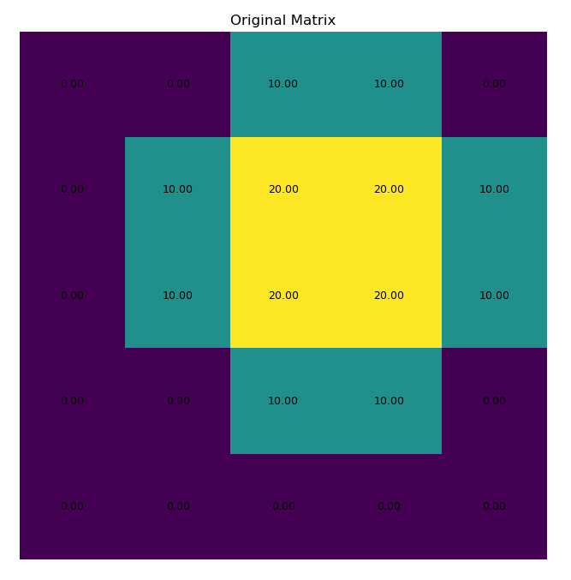

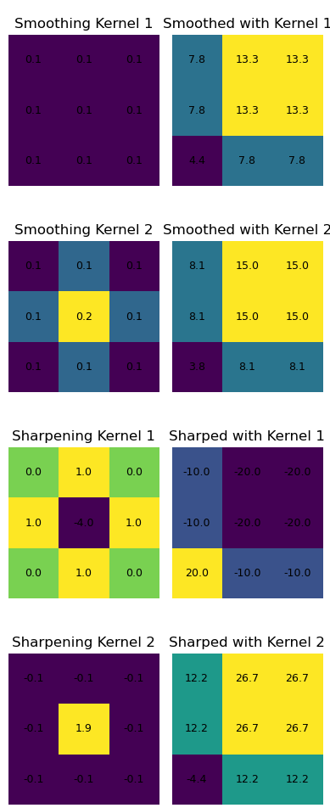

**این فرآیند بصورت دستی هم قابل انجام است که در زیر می بینید:**

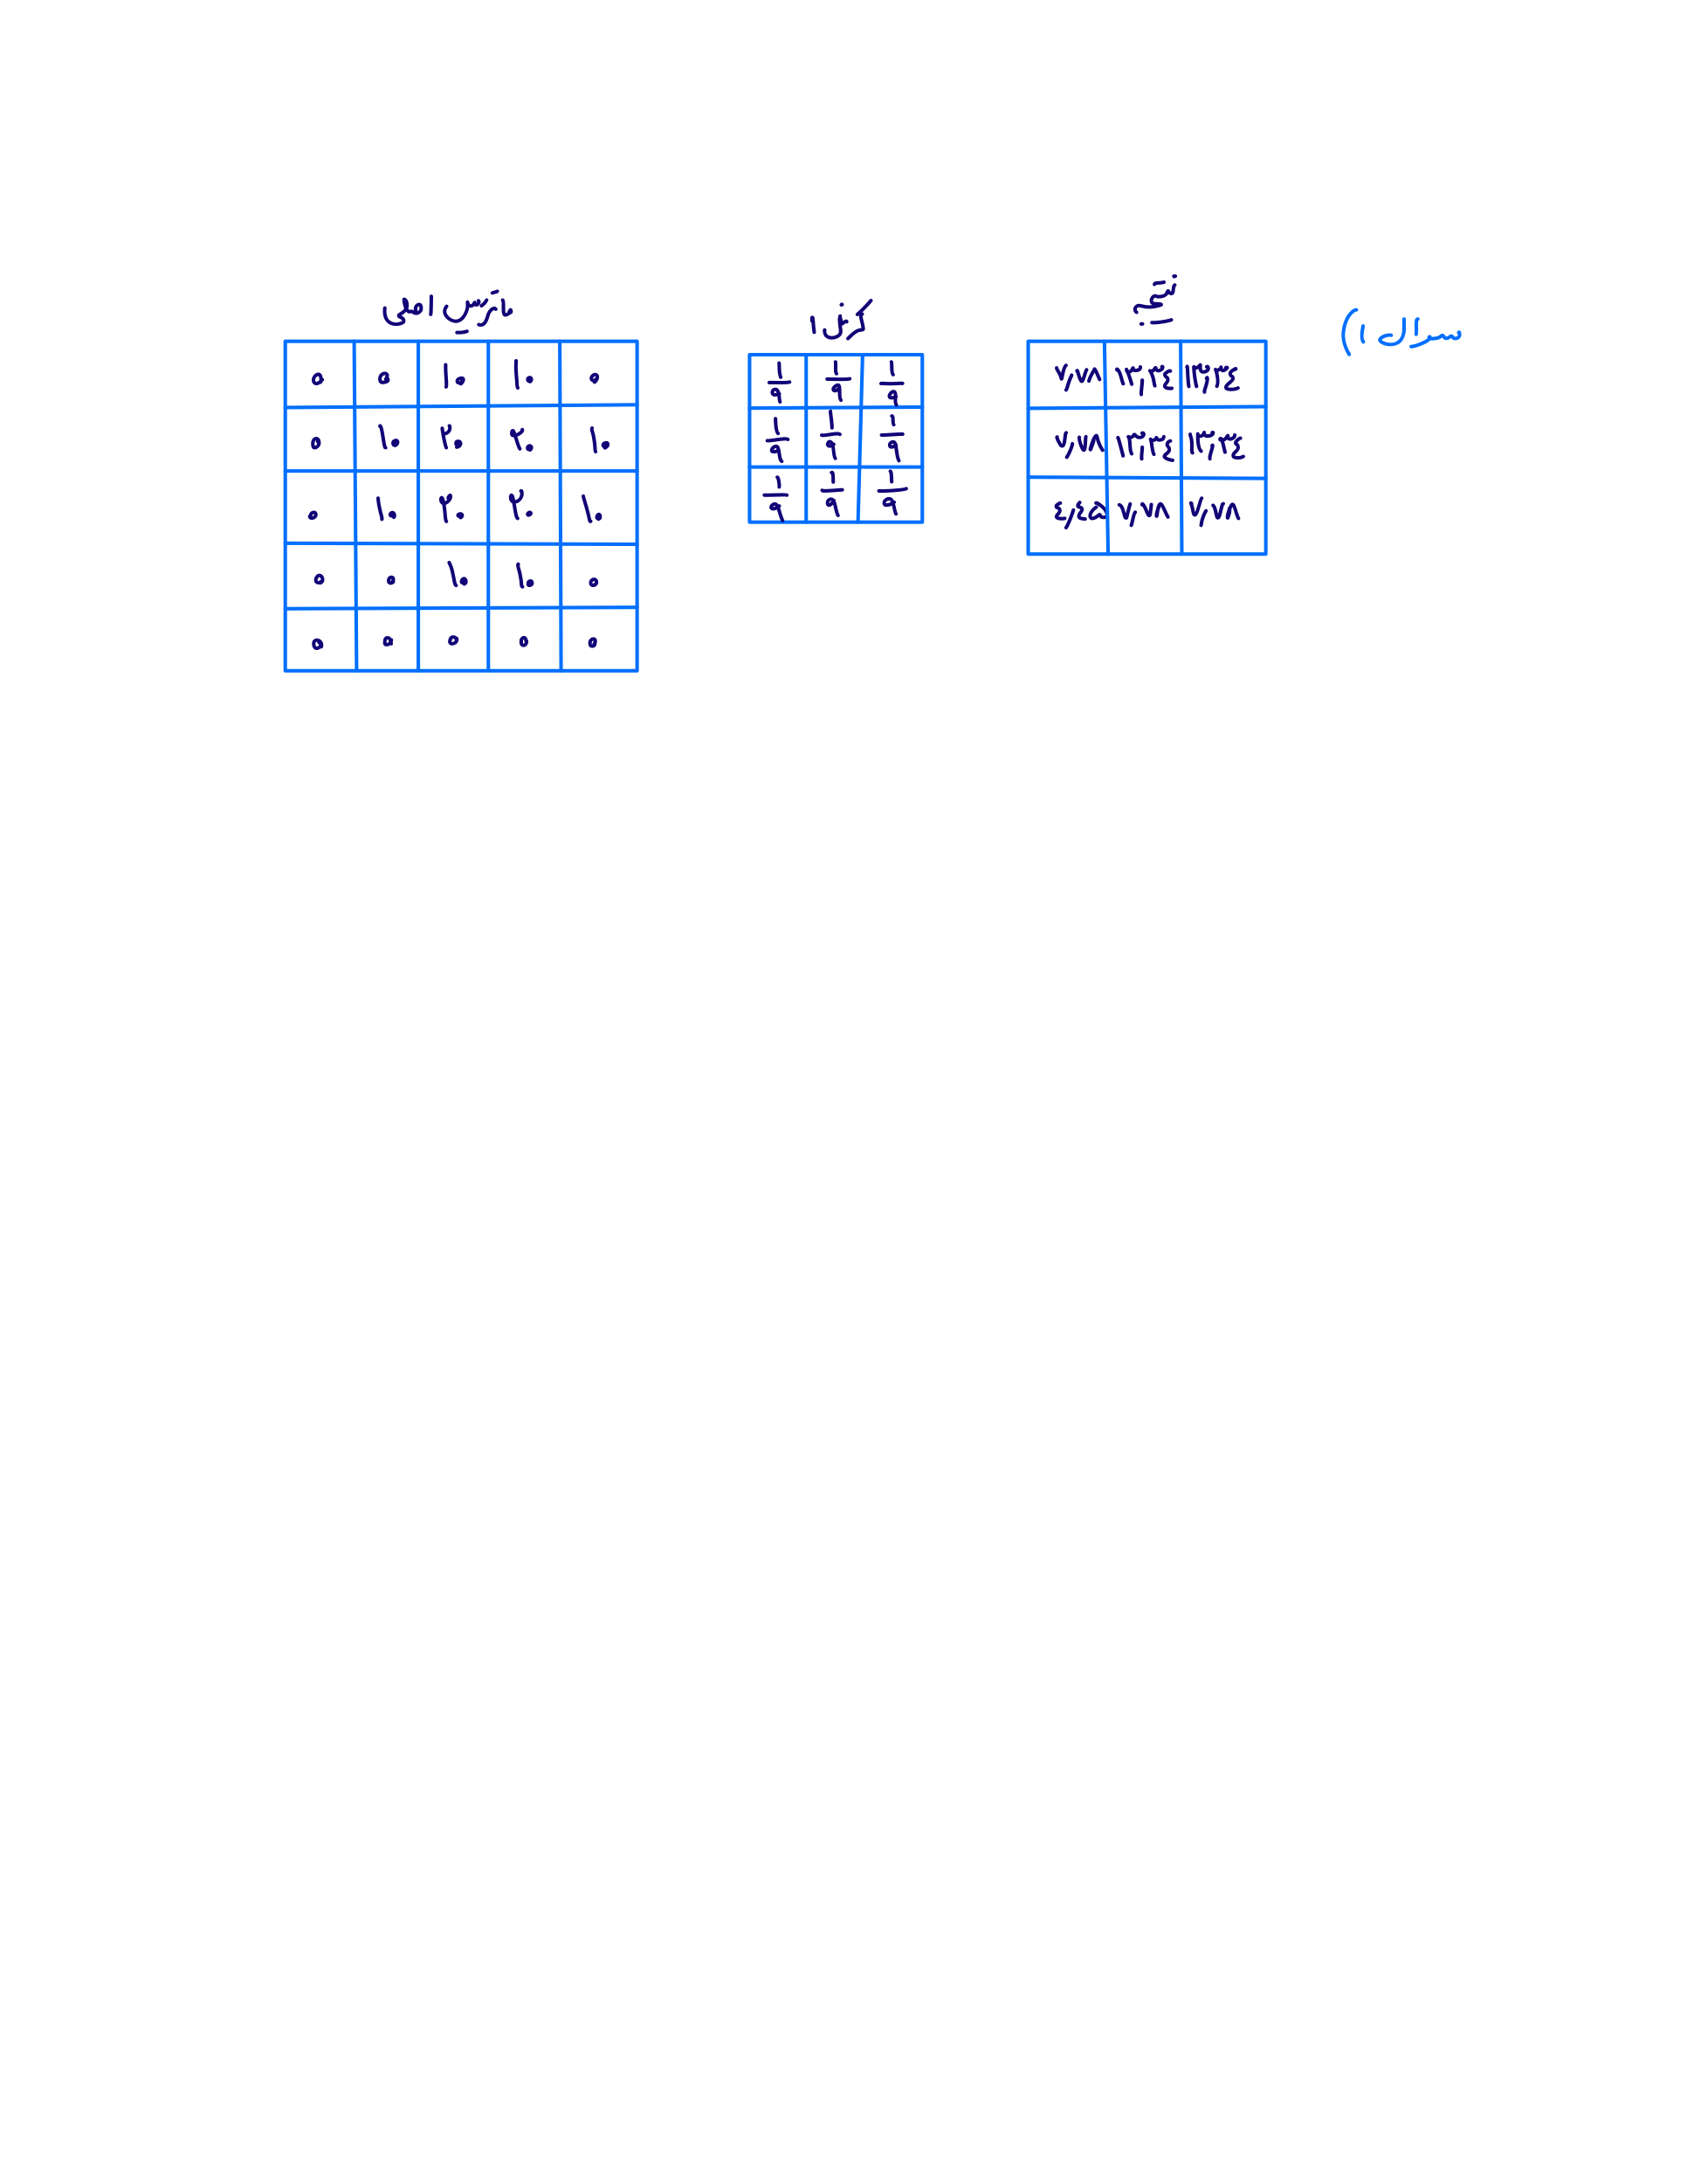

# سوال 2

تابعی را نوشتم که در ورودی یک تصویر، یک نام فیلتر و یک عدد به عنوان اندازه مربع کرنل را دریافت میکند. همچنین به عنوان امکانات اضافه پدینگ و طول گام را نیز به ورودی ها اضافه کردم. ابتدا در تابع به تصویر پدینگ اضافه میکنم. سپس سایز تصویر خروجی را با توجه به سایز تصویر ورودی و طول گام و پدینگ محاسبه میکنم.

در مرحله بعد بسته به این که چه نوغ فیلتری قرار است روی تصویر اعمال بشود، کرنل آن فیلتر انتخاب میشود.

برای فیلتر میانگین گیری اگر 3در3 باشد کرنل بصورت زیر است:

$$\begin{matrix}1/9 & 1/9 & 1/9 \\ 1/9 & 1/9 & 1/9 \\ 1/9 & 1/9 & 1/9\end{matrix}$$

برای فیلتر سوبل:

$$\begin{matrix}-1 & -2 & -1 \\ 0 & 0 & 0 \\ 1 & 2 & 1\end{matrix}$$

برای فیلتر لاپلاسین:

$$\begin{matrix}0 & 1 & 0 \\ 1 & -4 & 1 \\ 0 & 1 & 0\end{matrix}$$

سپس با دو حلقه for درهم این فیلتر ها را بر تصویر اعمال میکنم. برای median و minimum هم روش به این ترتیب است که بجای محاسبه جمع پس از ضرب کرنل در ناحیه مشخص، از عملگر میانه یا مینیمم استفاده کرده ام و کرنلی دیگر لازم نیست جز تمام مقادیر ثابت 1 در نظر بگیریم.

سپس این ها را یکی یکی بر تصویر اعمال کردم و خروجی بصورت زیر است:

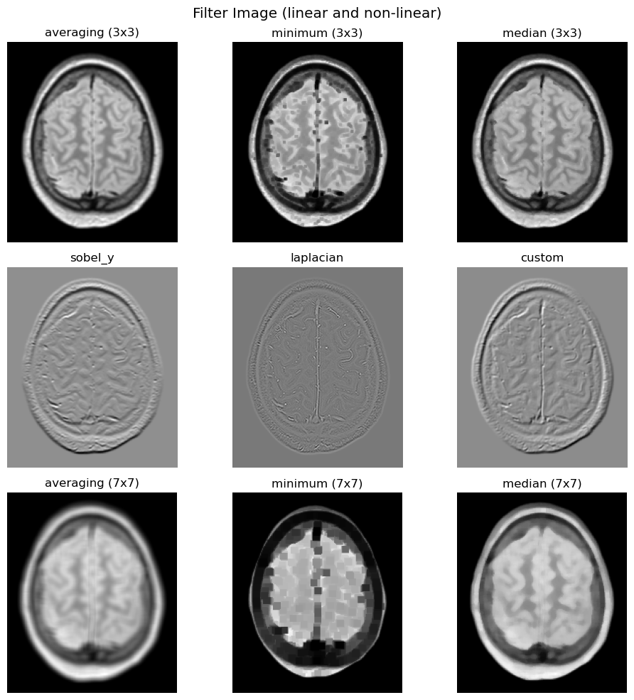

فیلتر مشخص شده در قسمت (ب) فرورفتگی ها را برجسته تر میکند.

# سوال 3